Молдавский Государственный Университет
Факультет Математики и Информатики
Департамент Информатики

Отчет по лабораторной работе по дисциплине
„ JavaScript

Выполнила: студентка группы IA2503
Молиштяну Алина
Проверил преподаватель: N. Nartea

Кишинев, 2026

Оглавление
1 Теоретическая часть 3
Формулировка задачи 3
Цель Работы 3
2. Практическая часть 4
Выполнение JavaScript-кода в браузере и создание HTML-страницы со встроенным JavaScript 4
Подключение внешнего JavaScript-файла 5
Работа с типами данных 6
Условные операторы и циклы 6
3. Краткое описание особенностей реализации 7
4. Вывод 7
Ссылка на репозиторий Git: 7
5. Ответы на контрольные вопросы 7
Чем отличается var от let и const? 7
Что такое неявное преобразование типов в JavaScript? 8
Как работает оператор == в сравнении с ===? 8
6. Список использованных источников 8

Теоретическая часть

Формулировка задачи

В рамках лабораторной работы необходимо познакомиться с основами языка программирования JavaScript, научиться выполнять код в браузере и локальной среде, а также изучить базовые конструкции языка: переменные, типы данных, условия и циклы.

Цель Работы

Познакомиться с основами JavaScript, научиться писать и выполнять код в браузере и в локальной среде, разобраться с базовыми конструкциями языка.

Основные этапы работы:
- Настройка среды разработки (редактор кода, браузер, Node.js).
- Выполнение JavaScript-кода в консоли браузера.
- Создание HTML-страницы со встроенным и внешним JavaScript-кодом.
- Работа с переменными и типами данных.
- Использование условных операторов и циклов.
- Ответы на контрольные вопросы.

2. Практическая часть

Выполнение JavaScript-кода в браузере и создание HTML-страницы со встроенным JavaScript

При выполнении, предоставленного кода на рис.1 в браузере на созданном сайте появилось уведомление.
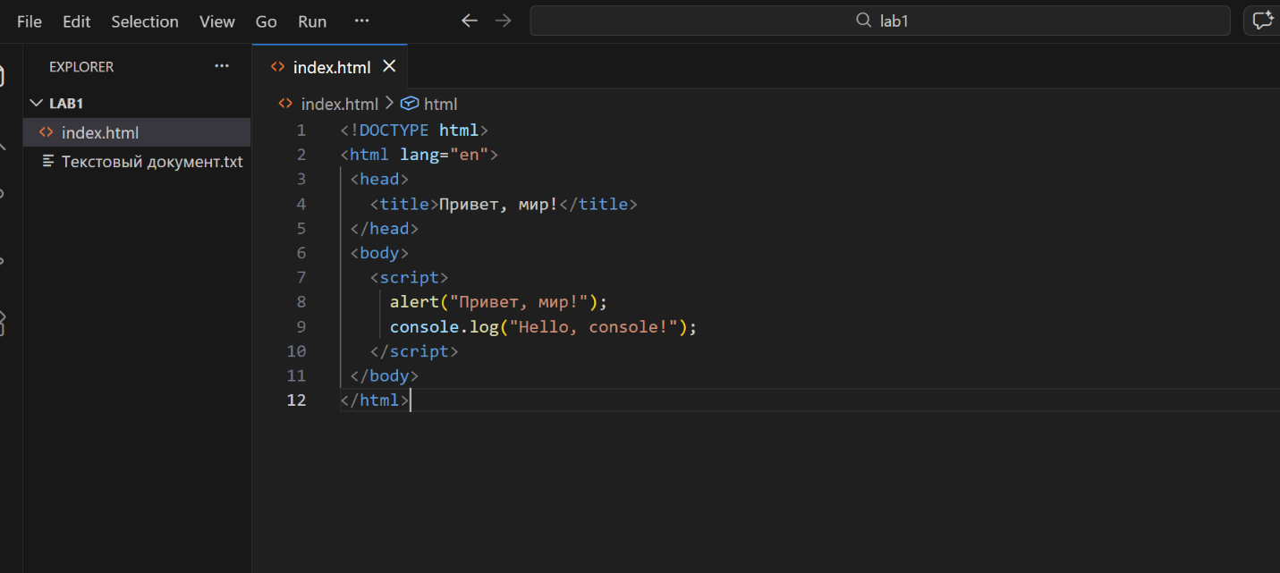
Рис.1 Код
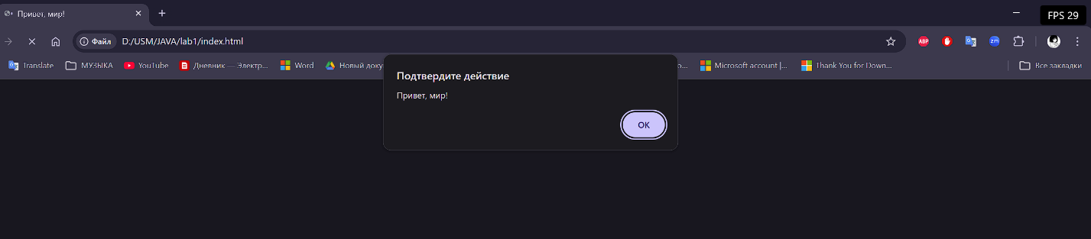 Рис.2 Выполнение кода
В консоли был выполнен вывод строки "Hello, world!" и простое арифметическое выражение 2 + 3, что позволило убедиться в корректной работе интерпретатора JavaScript в браузере.
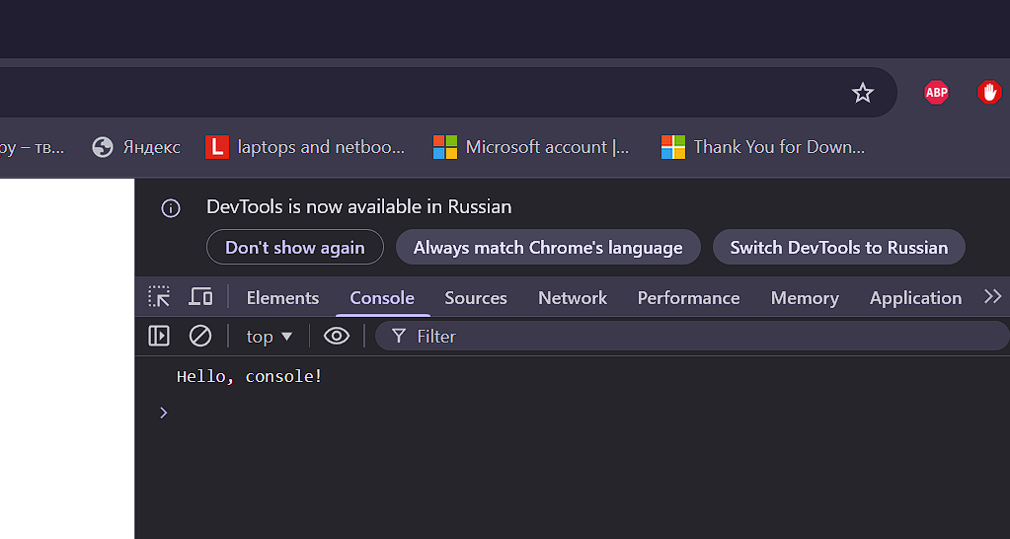
Рис.3 "Hello, console!"
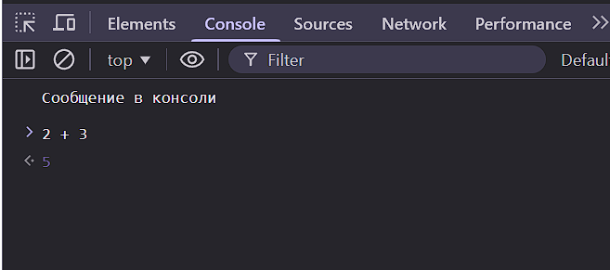
Рис.4 Проверка корректной работы консоли

Подключение внешнего JavaScript-файла
Для разделения структуры страницы и логики был создан внешний файл script.js, который был подключён к HTML-странице с помощью тега <script src="script.js"></script>. Это позволяет улучшить читаемость кода и упрощает его поддержку.
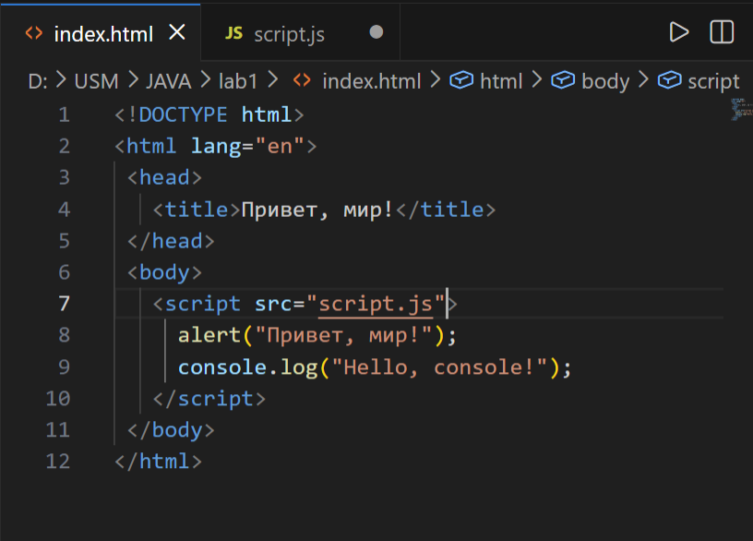
Рис.5 Подключение файла script.js

Работа с типами данных

В файле script.js были объявлены переменные различных типов:
- строка (имя),
- число (год рождения),
- логический тип (статус студента).
Значения переменных были выведены в консоль с помощью console.log().
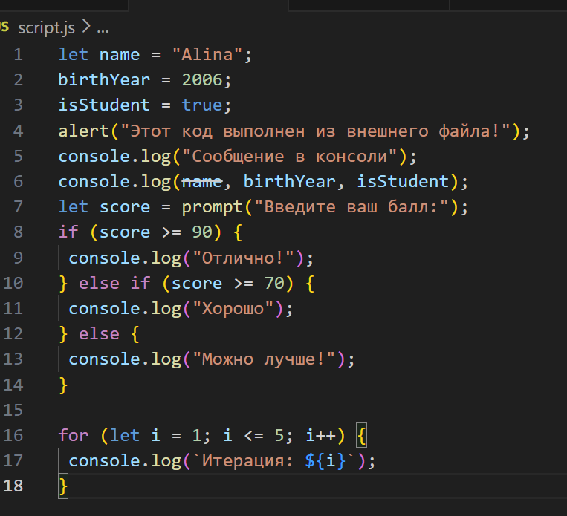
Рис.6 Файл Script.js
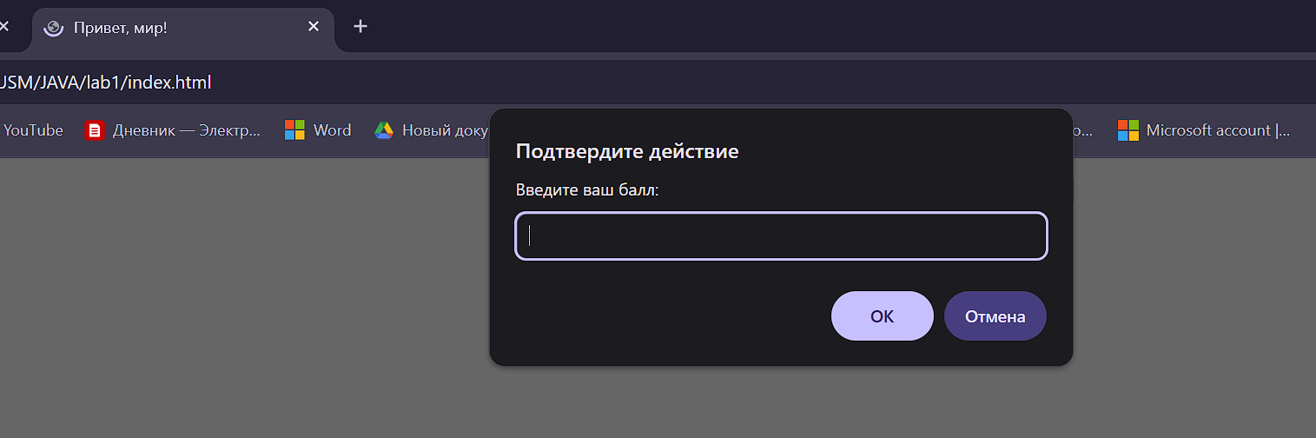
Рис.7 Вывод кода

Условные операторы и циклы

Для демонстрации управления потоком выполнения использовался условный оператор if...else if...else, который выводил сообщение в зависимости от введённого пользователем балла.
Также был реализован цикл for, выполняющий пять итераций с выводом номера каждой итерации в консоль.
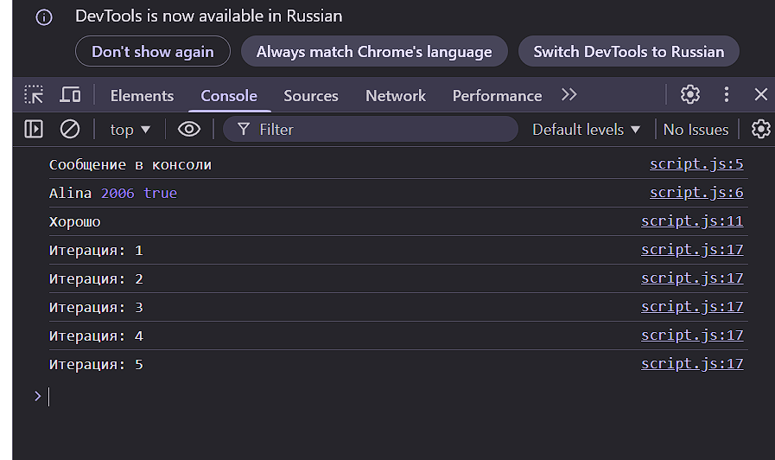
Рис.8 Вывод кода в консоли

3. Краткое описание особенностей реализации

В ходе лабораторной работы был использован базовый функционал языка JavaScript. Код выполнялся непосредственно в браузере, что позволило сразу наблюдать результаты его работы.
Для вывода информации применялись функции alert() и console.log(). Ввод данных от пользователя осуществлялся с помощью функции prompt(). В программе использовались переменные различных типов данных, которые автоматически определяются JavaScript.
Для управления логикой выполнения были применены условные операторы if...else, а также цикл for, позволяющий выполнять повторяющиеся действия. Подключение внешнего JavaScript-файла позволило отделить программную логику от HTML-разметки и сделать код более удобным для понимания.

4. Вывод

В ходе выполнения лабораторной работы были изучены основы языка JavaScript, освоены способы выполнения кода в браузере и подключения внешних скриптов. Получены практические навыки работы с переменными, условиями и циклами, что является базой для дальнейшего изучения web-программирования.

Ссылка на репозиторий Git:

alinamollishteanu-coder/js-lab-1: Лабораторная работа №1 по JavaScript

5. Ответы на контрольные вопросы

Чем отличается var от let и const?

var имеет функциональную область видимости и допускает повторное объявление переменной.
let и const имеют блочную область видимости.
const используется для переменных, значение которых не должно изменяться.

Что такое неявное преобразование типов в JavaScript?

Неявное преобразование типов — это автоматическое приведение типов данных JavaScript при выполнении операций, например, при сравнении строки и числа.

Как работает оператор == в сравнении с ===?

== сравнивает значения с приведением типов.
=== сравнивает и значение, и тип, поэтому считается более безопасным и предпочтительным.

6. Список использованных источников

- Официальная документация JavaScript — https://developer.mozilla.org
- Курс по JS на Moodle — js: LL_01 (Лабораторная работа №1. Введение в JavaScript) | Moodle frecvență de zi
- Документация Node.js — https://nodejs.org

